6. cvičení – návrh a posouzení ohybové výztuže trámů

- Pro trám T1 vyjdeme z obálky momentů na trámu stanovené ve 4. cvičení. Navrhneme výztuž na extrémní hodnotu momentu nad podporou a v poli (navrhněte oba dva tyto průřezy zvlášť).
- Pro trám T2 spočteme výztuž na extrémní moment v poli.
- V trámech (na rozdíl od desek) počítáme s momenty a plochami výztuže na danou šířku trámu. Momenty tedy uvažujeme v kNm, plochy výztuže udáváme v mm². Je zvykem pro označení momentů a ploch u trámů používat velká písmena.

Rozdíly ve výpočtu oproti desce
- Při výpočtu účinné výšky d_{T} nutno navíc odečíst profil třmínků (odhadneme 8 – 10 mm)
- Profily prutů ohybové výztuže trámu ve Vašem cvičení volte v rozmezí 14 – 22 mm (větší nebo menší jen pokud profily z tohoto rozmezí nebudou vhodné).
- Průřez nad podporou
- Před návrhem výztuže podle hodnoty μ z tabulek odečtěte hodnotu ξ [ksí]. Zkontrolujte, že platí:
- Pokud tomu tak nebude, upravte rozměry trámu (zatížení a vnitřní síly již nepřepočítávejte – vlastní tíha trámu je vzhledem k ostatnímu zatížení relativně malá).
- V případě výztuže nad podporou je možno pro rozmístění tažených prutů využít i spolupůsobící část desky. V případě výztuže v poli je samozřejmě nutné, aby se tažená výztuž vešla do šířky trámu.
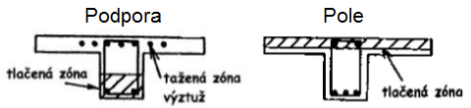
- Průřez v poli
- V tlačené oblasti trám spolupůsobí s deskou – je nutné jej počítat jako T-průřez.
- Spočtěte efektivní šířku b_{eff} (viz přednášky, vzorový příklad na webu). Použijte ji při návrhu a posouzení výztuže.
- Z důvodu spolupůsobení s deskou nemá smysl pro průřez v poli kontrolovat, zda ξ leží v intervalu 0,15 – 0,40.
- Při posouzení podmínky minimální plochy výztuže se za b dosazuje šířka trámu, nikoliv efektivní šířka (důvod je zcela logický a jistě na něj sami přijdete…).
- Dejte pozor na zásadu pro minimální světlou vzdálenost prutů, která bývá při vyšším zatížení rozhodující. Při výpočtu světlé vzdálenosti nezapomeňte uvažovat krytí a třmínky (viz obrázek).
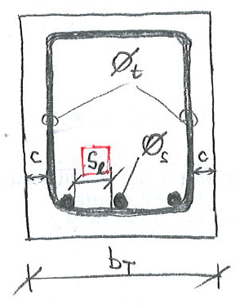
- Výztuž horního povrchu v krajní podpoře navrhněte minimálně na 1/4 momentu v poli (teoreticky je zde nulový moment, reálně má však styk určitou tuhost). Nezapomeňte, že i tato výztuž musí splnit konstrukční zásady.
- Na konci návrhu bude v rámečku zřetelně napsáno „Návrh: n x (A_{s,prov} = … mm²)“ (tedy např. Návrh: 4x ∅16 (A_{s,prov} = 804 mm²)).

